澳大利亚阿德莱德大学
学术英语与研究沟通技能项目
University of Adelaide
Academic English and Research Communication Skills Program

- 项目综述
本项目是由澳大利亚阿德莱德大学设计的短期访学项目，旨在提高学生的学术英语及专业英语的综合运用水平，增强学生在学术研究、学术写作、学术表述以及学术流程与规范方面的知识并提高其相关能力，同时加强学生的跨文化沟通技巧，从而使他们能够更加自信有效地参与学术活动。该项目不仅适合未来有意赴海外深造的学生，也同样适合希望拓展深化学术沟通技能的学生。

- 特色与优势
  - 【澳洲八大名校课程】可享有澳大利亚顶级名校教学资源与师资配备，课程品质有保证。；
  - 【全方位提升学术研究技能】从学术英语、研究沟通技能到跨文化沟通技巧，帮助学员有效提升综合学术研究水平；
  - 【官方品质保障】学生可获权使用阿大在线教学系统MyUni与图书馆资源, 并可获得官方学习证明与成绩单；
  - 【社会文化体验】学生可以参加各类文化活动，实地感受南澳地区独特的社会文化，获得丰富的学习体验

三、阿德莱德大学简介
阿德莱德大学建于1874年，是澳大利亚教育史上第三悠久的大学，也是澳大利亚
菁英大学集团 Group of Eight（八大名校联盟）的成员之一，2023年美国新闻与世界报道全球大学排名第74；2024年QS世界大学综合排名第89；
澳大利亚历史上共有15位诺贝尔奖获得者，其中有5位来自阿德莱德大学。阿德莱德大学具备显著优势的领域包括：酿酒与食品、健康科学、生物科学、物理科学、信息技术与电信、环境科学和社会科学。

四、项目详情
【课程日期】
2024年7月22日 – 8月16日（4周）
【项目内容】
本项目为期四周，总共60小时授课时间，主要包括以下几个主要的模块：
模块一：学术英语（约30小时）
该模块旨在提升学生在从事学术研究方面所需具备的专业英语和沟通技能，尤其是
提高学术写作和口头表达能力。学生将加强在学术论文、以及流程和规范方面的知识与技能，
为未来参与国际学术交流活动打下坚实基础。
课程将采取基于任务的、以学生为中心的授课模式，注重沟通与互动，从而为学员营造
一个支持性的学习环境。
课程将重点关注以下方面学术技能的提升：
学术论文 | 学术论文分析
学术听力 | 听力理解、笔记技巧、把握具体细节等
学术口语 | 参与学术讨论、主持与参加研讨会、表述观点、研究成果的准备与演示、演示中例证与数据的运用等
学术阅读 | 学术阅读策略、理解文章的大意与细节、批判性阅读、综合阅读技能等
学术写作 | 总结与释义、表达学术观点、有效整合信息、批判性写作、逻辑因果、阐述立场、撰写论文主旨、如何开篇与收尾、用语的精确性、文章编辑等

模块二：研究沟通技能（约18小时）
该模块将采用交互式的方法以及以学习者为中心的教学内容，培养学生有效参与全球学
术活动所需要具备的研究与沟通技能。课程将帮助学生提升以下方面的学术研究技巧：
学术研究流程 | 定量与定性研究、数据收集
准备研究计划 | 选定研究主题、制定研究方案与报告结构、收集并评估资料、撰写计划
学术研究规范 | 学术诚信、有效的引用、正文与末文、作者信息
研究工具 | 在线参考工具

模块三：跨文化沟通（约9小时）
跨文化沟通研究是涉及文化群体差异的研究，有助于参与者获得必要的知识和技能，以正确和有效地管理跨文化差异。此外，它还包括培养从不同角度看待事物的能力，接受和考虑不同的观点有助于使人们远离传统的二元思维，从而扩大选择的多样性。
从事团队研究或与其他作者共同撰写研究文章，经常需要与不同文化背景的人士共事。理解、包容、并适应不同文化视角对于合作的成功以及营造积极的协作氛围均至关重要。该模块所涉及的实用信息与技巧，可帮助学生提高跨文化沟通意识和技能，使他们在跨文化沟通中收获更多成功。

专题讲座（约3小时）
项目还将安排三次专题讲座，各1小时，邀请阿德莱德大学擅长辅导博士论文写作的专家学者，进一步与学生分享有关研究技能的内容。计划的讲座主题包括（以实际安排为准）：
- 如何开展成功的研究与沟通
- 以批判的态度对待学术
- 研究的设计与方法

通过项目学习，项目学生将最终实现以下学习收获：
- 提高使用英语沟通的能力，以满足日常需要；
- 增强对英语语言结构和思维逻辑表达方式的理解；
- 根据不同的社交环境使用恰当的语言；
- 有效参与学术和专业讨论
- 培养专业和学术方面的研究技能
- 利用信息技术提升通用、专业和学术英语技能
- 有效地使用英语进行专业和学术的口头演示
- 在不同语境条件下，运用恰当的书面语言表达观点
- 加强谈判、合作和团队合作能力
- 培养跨文化和国际意识
参加项目的学生们均可获得阿德莱德大学的正式注册的学生身份，获权使用在线教学系统MyUni，通过该平台进行有效的学习管理，同时可使用阿大图书馆等学校教学资源。
【文化活动】
项目会为学生特别安排一次Cleland野生动物园的游览，学生也可根据自身兴趣参加语言中心举办的其它各类文化体验活动，比如咖啡社交活动，海滨游览、参观艺术馆与博物馆、口语对话伙伴、桌游项目等。
【参考日程】

 | 星期一 | 星期二 | 星期三 | 星期四 | 星期五 | 周末
第一周 | 欢迎与注册、校园参观；  学术英语 | 学术英语 | 学术英语 | 研究沟通技能  讲座（一） | 研究沟通技能 | 寄宿家庭活动
第二周 | 学术英语 | 学术英语 | 学术英语 | 研究沟通技能  讲座（二） | 跨文化  沟通
第三周 | 学术英语 | 学术英语 | 学术英语 | 研究沟通技能  讲座（三） | 跨文化  沟通
第五周 | 学术英语 | 研究沟通技能 | 研究沟通技能 | 跨文化  沟通 | 颁发证书  项目结束

【项目考核与收获】
项目考核方式包括随堂测验、个人作业与小组作业等。顺利完成所有课程并通过考核后，学生们均可获得阿德莱德大学颁发的正式成绩单与学习证明。
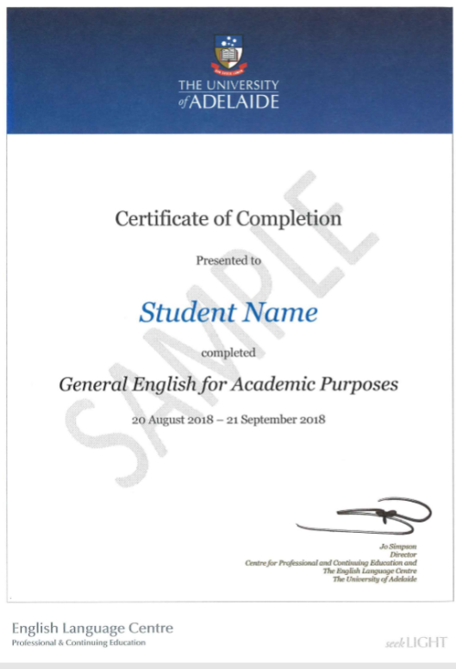
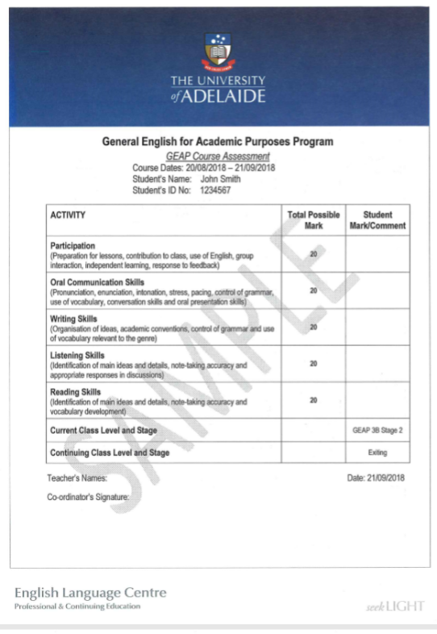

【项目费用】
项目总费用 | 约人民币2.7万元
费用包括： | 学费、寄宿家庭费用（含三餐与接送机）、医疗与意外保险费、和项目服务费
费用不包括： | 国际机票、签证费、其它个人花费

五、项目申请
报名要求：具有中级以上英语基础，通过大学英语四级；项目开始前需参加阿德莱德大学的语言分级测试；

